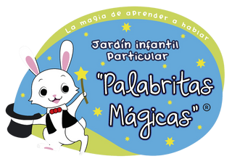

Jardín Infantil Particular “Palabritas Mágicas “

Nombre estudiante

**Medio Menor A**



Jardín Infantil Particular “Palabritas Mágicas “

Nombre estudiante

**Medio Menor A**



Jardín Infantil Particular “Palabritas Mágicas “

Nombre estudiante

**Medio Menor A**



Jardín Infantil Particular “Palabritas Mágicas“

Nombre estudiante

**Medio Menor A**



Jardín Infantil Particular “Palabritas Mágicas “

Nombre estudiante

**Medio Menor A**



Jardín Infantil Particular “Palabritas Mágicas“

Nombre estudiante

**Medio Menor A**



Jardín Infantil Particular “Palabritas Mágicas“

Nombre estudiante

**Medio Menor A**



Jardín Infantil Particular “Palabritas Mágicas“

Nombre estudiante

**Medio Menor A**



Jardín Infantil Particular “Palabritas Mágicas“

Nombre estudiante

**Medio Menor B**



Jardín Infantil Particular “Palabritas Mágicas“

Nombre estudiante

**Medio Menor B**



Jardín Infantil Particular “Palabritas Mágicas“

Nombre estudiante

**Medio Menor B**



Jardín Infantil Particular “Palabritas Mágicas“

Nombre estudiante

**Medio Menor B**



Jardín Infantil Particular “Palabritas Mágicas“

Nombre estudiante

**Medio Menor B**



Jardín Infantil Particular “Palabritas Mágicas“

Nombre estudiante

**Medio Menor B**



Jardín Infantil Particular “Palabritas Mágicas“

Nombre estudiante

**Medio Menor B**



Jardín Infantil Particular “Palabritas Mágicas“

Nombre estudiante

**Medio Menor B**